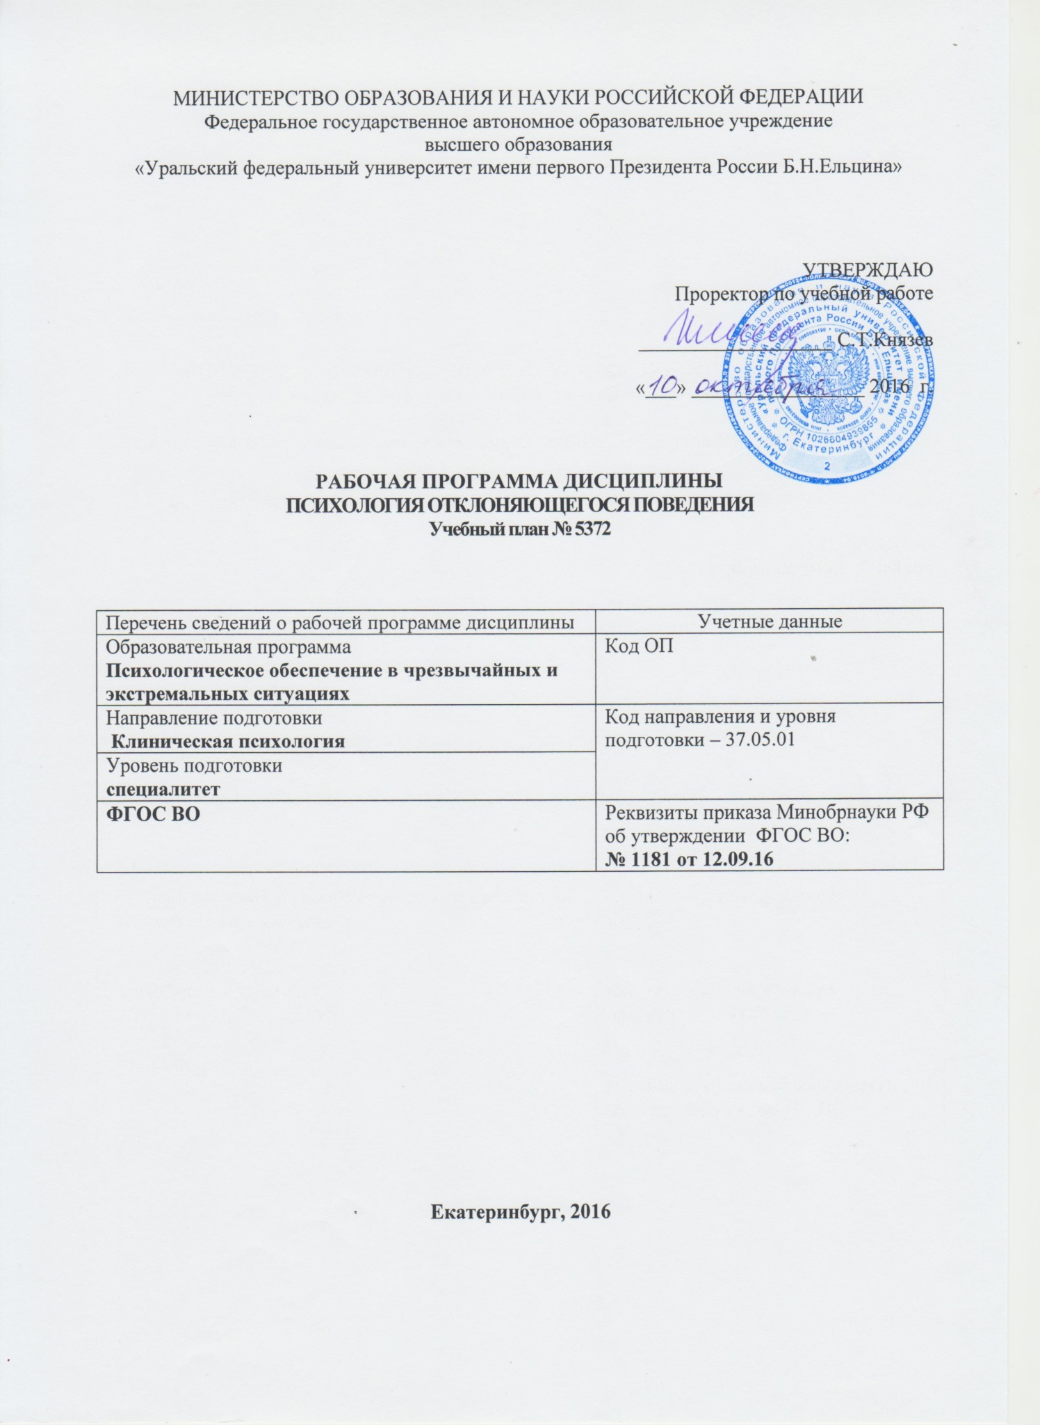
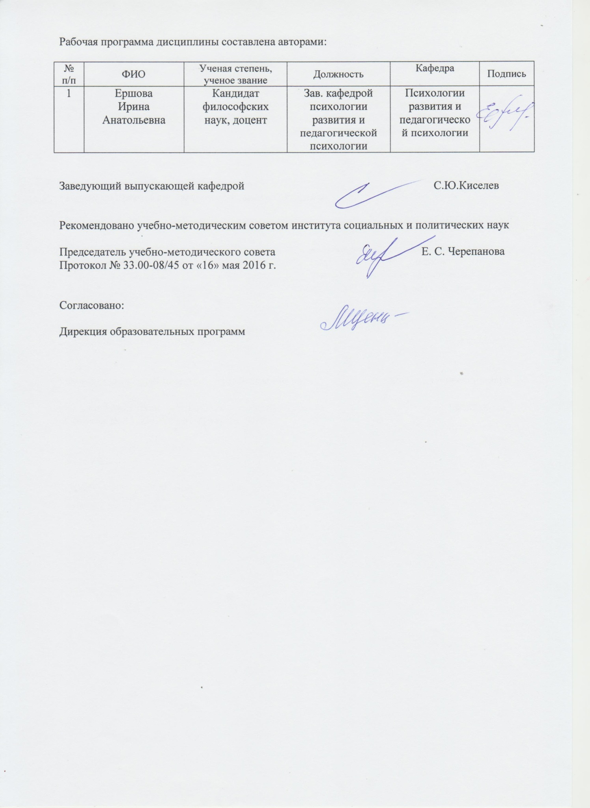
МИНИСТЕРСТВО ОБРАЗОВАНИЯ И НАУКИ РОССИЙСКОЙ ФЕДЕРАЦИИ
Федеральное государственное автономное образовательное учреждение
высшего образования
«Уральский федеральный университет имени первого Президента России Б.Н.Ельцина»

УТВЕРЖДАЮ
Проректор по учебной работе

___________________ С.Т.Князев

«___» _________________ 2016 г.

РАБОЧАЯ ПРОГРАММА ДИСЦИПЛИНЫ
ПСИХОЛОГИЯ ОТКЛОНЯЮЩЕГОСЯ ПОВЕДЕНИЯ
Учебный план № 5372

Перечень сведений о рабочей программе дисциплины | Учетные данные
Образовательная программа  Психологическое обеспечение в чрезвычайных и экстремальных ситуациях | Код ОП
Направление подготовки  Клиническая психология | Код направления и уровня подготовки – 37.05.01
Уровень подготовки
специалитет
ФГОС ВО | Реквизиты приказа Минобрнауки РФ об утверждении ФГОС ВО:  № 1181 от 12.09.16

Екатеринбург, 2016
Рабочая программа дисциплины составлена авторами:

№ п/п | ФИО | Ученая степень, ученое звание | Должность | Кафедра | Подпись
1 | Ершова  Ирина  Анатольевна | Кандидат  философских  наук, доцент | Зав. кафедрой  психологии  развития и  педагогической  психологии | Психологии  развития и  педагогическо  й психологии

Заведующий выпускающей кафедрой С.Ю.Киселев

Рекомендовано учебно-методическим советом института социальных и политических наук

Председатель учебно-методического совета Е. С. Черепанова
Протокол № 33.00-08/45 от «16» мая 2016 г.

Согласовано:

Дирекция образовательных программ

ОБЩАЯ ХАРАКТЕРИСТИКА ДИСЦИПЛИНЫ
ПСИХОЛОГИЯ ОТКЛОНЯЮЩЕГОСЯ ПОВЕДЕНИЯ

1.1.Аннотация содержания дисциплины
Цели дисциплины:
Подготовка выпускников к использованию в профессиональной деятельности знаний проблемы социальных отклонений и представлений о различных видах девиаций, анализа современных тенденций отклоняющегося поведения в социуме, основ диагностики, профилактики и коррекции девиантного поведения.
Подготовка выпускников к научной деятельности в исследовательских отделах академических и научно-исследовательских организаций.
Подготовка выпускников к использованию в процессе педагогической деятельности знаний методов и технологий, повышающих эффективность обучения, в том числе, в высшем учебном заведении и необходимых для охраны здоровья детей и взрослых, актуализации психологических ресурсов личности.

1.2. Язык реализации программы – русский.

  - .Планируемые результаты освоения дисциплины
Результатом освоения дисциплины является формирование у студента соответствующих
РО-9 – Способность в рамках различных видов профессиональной деятельности клинического психолога прогнозировать изменения и понимать функционирование различных составляющих психики в норме и патологии

ПК-5 – способностью и готовностью определять цели и самостоятельно или в кооперации с коллегами разрабатывать программы психологического вмешательства с учетом нозологических и индивидуально-психологических характеристик, квалифицированно осуществлять клинико-психологическое вмешательство в целях профилактики, лечения, реабилитации и развития
ПК-6 – способностью осуществлять психологическое консультирование медицинского персонала (или сотрудников других учреждений) по вопросам взаимодействия с пациентами (клиентами), создавать необходимую психологическую атмосферу и «терапевтическую среду»

В результате освоения дисциплины «Психология отклоняющегося поведения» студент должен:
знать: психологические феномены, категории, методы изучения и описания закономерностей функционирования и развития психики с позиций существующих в отечественной и зарубежной науке подходов;возрастные особенности детей и подростков; основные подходы к психологическому воздействию на индивида, группы и сообщества;
уметь: прогнозировать изменения и динамику уровня развития и функционирования различных составляющих психики в норме и при психических отклонениях; профессионально воздействовать на уровень развития и особенности познавательной и личностной сферы с целью гармонизации психического функционирования человека; помогать индивидам и группам переживать кризисные ситуации; сотрудничать со специалистами другого профиля;
владеть: основными приемами диагностики, профилактики, экспертизы, коррекции психологических свойств и состояний индивидов и групп; методиками диагностики детей и подростков с отклоняющимися формами поведения; приемами коррекционной работы с детьми, подростками; приемами коррекционной работы с семьей; приемами консультативной работы.

.Объем дисциплины
№ п/п | Виды учебной работы | Объем дисциплины |  | Распределение объема  дисциплины по семестрам (час.)
 |  | Всего часов | 7
1. | Аудиторные занятия | 40 | 40
2. | Лекции | 20 | 20
3. | Практические занятия | 20 | 20
4. | Лабораторные работы | - | -
5. | Самостоятельная работа студентов, включая все виды  текущей аттестации | 140 | 140
6. | Промежуточная аттестация | 4 | 4\З
7. | Общий объем по учебному  плану, час. | 180 | 180
8. | Общий объем по учебному  плану, з.е. | 5 | 5

1.5.Место дисциплины в структуре образовательной программы
1. Пререквизиты | Психология развития и возрастная психология. Психология семьи. Социальная психология.
2. Кореквизиты | Психология агрессии. Экстренная психологическая помощь.
3. Постреквизиты | Спецпрактикум-тренинг по работе с семьей. Расстройства личности. Психиатрия.

2. СОДЕРЖАНИЕ ДИСЦИПЛИНЫ
Код раздела, темы | Раздел, тема дисциплины | Содержание
Р1 | Раздел 1. Понятие девиантного поведения и основные подходы к его исследованию
Р1.Т1 | Тема 1. Понятие девиантного поведения и основные подходы к его исследованию | Понятие девиантного поведения. Критерии определения нормы: статистический, качественно- количественный, психопатологический, социально- нормативный, индивидуально-психологический. Признаки девиантного поведения. Исследование психологических механизмов девиантного поведения в истории психологии: экзистенциально- гуманистический поход, психоаналитические концепции, бихевиоризм. Копинг-стратегии как показатель адаптационных возможностей индивида. Биологическое объяснение девиантности Социокультурные исследования девиантного поведения.
Р2 | Раздел 2. Типы девиантного поведения. Делинквентное поведение
Р2.Т1 | Тема 1. Типы девиантного поведения. Делинквентное поведение | Понятие делинквентного поведения. Биологические и социокультурные теории делинквентности. Социальные, микросредовые и индивидуально-психологические факторы формирования делинквентного поведения. Противоправная мотивация. Типы личности делинквентов. Виктимное поведение и насилие. Понятие правового сознания. Мотивация законопослушания.

Р3 | Раздел 3.Типы девиантного поведения. Зависимое поведение
Р3.Т1 | Тема 1. Типы девиантного поведения. Зависимое поведение | Понятие аддикции. Объекты и формы зависимого поведения. Общность физиологического и психологического механизмов формирования различных видов аддикции. Цикличность зависимого поведения. Признаки зависимого поведения. Факторы, влияющие на формирование аддикции: внешне социальные, субкультурные, семейные, индивидуальные особенности личности. Социально-психологический портрет аддиктивной личности.
Р4 | Раздел 4. Химическая зависимость
Р4.Т1 | Тема 1. Химическая зависимость | Механизмы формирования физической и психологической зависимости. Клинические проявления и психосоциальные признаки химической зависимости. Алкогольная зависимость. Лекарственная зависимость. Табакокурение. Токсикомания. Классификация наркотиков. Легкие наркотики в жизни современной молодежи. Состояние и тенденции наркотизма и токсикомании в современном обществе.  Стратегии социального воздействия на личность с зависимым поведением: репрессивная, либеральная, рестриктивная (политика ресоциализации, или социально-психологической реабилитации).
Р5 | Раздел 5.Пищевая зависимость
Р5.Т1 | Тема 1. Пищевая зависимость | Понятия невротической анорексии и невротической булимии. Нарушение взаимоотношений между ребенком и матерью в раннем возрасте как основная причина пищевых аддикций. Социокультурные причины пищевых аддикций. Факторы, увеличивающие риск формирования нарушенного пищевого поведения: возраст, половая принадлежность, внутрисемейные  взаимоотношения, низкая самооценка.
Р6 | Раздел 6. Игровая зависимость
Р6.Т1 | Тема 1. Игровая зависимость | Понятие гэмблинга. Факторы, создающие повышенный риск формирования игровой зависимости. Зависимость от азартных игр. Особенности компьютерной зависимости. Признаки игровой зависимости. Возможности Интернет-общения: уход от реальности и принятие роли. Характерные симптомы Интернет-  зависимости. Личностные особенности людей, склонных к игровой зависимости.
Р7 | Раздел 7. Религиозное деструктивное поведение
Р7.Т1 | Тема 1. Религиозное деструктивное  поведение | Психологические методы воздействия в  тоталитарных сектах. Эмоционально- психологическая основа сектантства. Жесткость
групповых норм и карательные санкции в сектах. Психологическая зависимость от лидера и организации. Мотивация фанатичного поведения.
Личностные детерминанты повышенной чувствительности к влиянию деструктивных культов: высокая тревожность, эмоциональная неустойчивость, коммуникативные трудности, склонность к самоанализу, к самообвинению в ситуациях неудач и др. Разрушительные последствия вовлечения в деструктивные культы.
Р8 | Раздел 8. Девиации сексуального характера
Р8.Т1 | Тема 1. Девиации сексуального характера | Критерии, разграничивающие патологические и непатологические формы сексуальных девиаций. Характеристика нормы полового поведения. Периоды психосексуального развития. Девиации психосексуального развития. Сексуальные девиации, связанные с нарушением психосексуальных ориентаций по возрасту объекта (педофилия, эфебофилия, геронтофилия), по полу объекта (гомосексуализм), с замещением нормального объекта сексуального влечения (фетишизм, нарциссизм, зоофилия). Сексуальные девиации, связанные с отклонениями в способах реализации сексуальной потребности (садизм, мазохизм, эксгибиционизм, вуайеризм). Сексуальные девиации, связанные с нарушением идентификации собственного пола (трансвестизм двойной роли и транссексуализм). Рискованные формы сексуально-девиантного поведения:  промискуитет, проституция.
Р9 | Раздел 9. Психологический анализ причин и факторов риска  суицидального поведения
Р9.Т1 | Тема 1.  Психологический анализ причин и факторов риска суицидального поведения | Понятие суицида. Структура суицида. Типология суицидов. Возрастные и гендерные особенности суицидального поведения. Акцентуации характера и суицидальное поведение. Психологический портрет суицидента. Факторы риска суицидального поведения.  Основные концепции, объясняющие суицидальное поведение: социологический, психопатологический, социально-психологический, психоаналитический подходы. Социальные, культурно-исторические и религиозные факторы, детерминирующие уровень и особенности суицидов в различных национальных и социальных группах. Темпоральные характеристики  самоубийств.

      - РАСПРЕДЕЛЕНИЕ УЧЕБНОГО ВРЕМЕНИ
3.1. Распределение аудиторной нагрузки и мероприятий самостоятельной работы по разделам дисциплины

Объем дисциплины (зач.ед.):5

Раздел дисциплины |  |  | Аудиторная нагрузка (час.) |  |  |  | Самостоятельная работа: виды, количество и объемы мероприятий
Код раздела, темы | Наименование раздела, темы | Всего по разделу, теме (час.) | Всего | Лекции | Практические занятия | Лабораторные работы | Всего самостоятельной работы студентов (час.) | Подготовка к аудиторным занятиям (час.) |  |  |  |  | Всего (час.) | Выполнение самостоятельных внеаудиторных работ (колич.) |  |  |  |  |  |  |  |  | Всего на подготовку к контрольным мероприятиям (час.) | Подготовка к контрольны м  мероприяти ям (колич.) |  | Подготовка к аттестационным мероприятиям (час.)
 |  |  |  |  |  |  |  | Всего | Лекция | Практ., семинар. занятие | Лабораторное занятие | Н/и семинар, семинар- конференция, коллоквиум |  | Домашняя работа* | Графическая работа* | Реферат, эссе, творч. работа* | Инд. или групповой проект* | Перевод инояз. литературы* | Расчетная работа, разработка программного продукта* | Расчетно-графическая работа* | Курсовая работа* | Курсовой проект* |  | Контрольная работа* | Коллоквиум* | Зачет* (при наличии экзамена) | Зачет* (дифференцированный или при отсутствии экзамена) | Экзамен*
Р1  .Т  1 | Понятие девиантного поведения и основные подходы к его исследованию | 24 | 4 | 2 | 2 | - | 20 | 20 | 10 | 10
Р2  Т1 | Типы девиантного поведения.  Делинквентное поведение | 20 | 4 | 2 | 2 | -- | 16 | 14 | 7 | 7 |  |  | 2 | 1
Р3  Т1 | Типы девиантного поведения. Зависимое поведение | 20 | 6 | 3 | 3 | - | 14 | 14 | 7 | 7
Р4  Т1 | Химическая зависимость | 18 | 4 | 2 | 2 | - | 14 | 14 | 7 | 7
Р5  Т1 | Пищевая зависимость | 20 | 6 | 3 | 3 | - | 14 | 14 | 7 | 7
Р6 | Игровая зависимость | 18 | 4 | 2 | 2 | - | 14 | 14 | 7 | 7
Р7  Т1 | Религиозное деструктивное поведение | 18 | 4 | 2 | 2 | - | 14 | 14 | 7 | 7
Р8  Т1 | Девиации сексуального  характера | 18 | 4 | 2 | 2 | - | 14 | 14 | 7 | 7
Р9  Т1 | Психологический анализ причин и факторов риска  суицидального поведения | 20 | 4 | 2 | 2 | - | 16 | 14 | 7 | 7 |  |  | 2 | 1
 | Всего (час), без учета подготовки к аттестационным  мероприятиям: | 176 | 40 | 20 | 20 | - | 136 | 132 | 66 | 66 | - | - | 4 | 4 | 0 | 0 | 0 | 0 | 0 | 0 | 0 | 0 | 0 | 0 | 0
 | Всего по дисциплине (час.): | 180 | 40 |  |  |  | 140 |  |  |  |  |  |  |  |  |  |  |  |  |  |  |  |  |  |  | 0 | 4 | 0

4. ОРГАНИЗАЦИЯ ПРАКТИЧЕСКИХ ЗАНЯТИЙ, САМОСТОЯТЕЛЬНОЙ РАБОТЫ ПО ДИСЦИПЛИНЕ

  - Лабораторные работы
не предусмотрено.

Практические занятия
Код раздела, темы | Номер занятия | Тема занятия | Время на проведение  занятия (час.)
Р1.Т1 | 1 | Понятие девиантного поведения и основные  подходы к его исследованию | 2
Р2.Т1 | 2 | Типы девиантного поведения. Делинквентное  поведение | 2
Р3.Т1 | 3 | Типы девиантного поведения. Зависимое  поведение | 3
Р4.Т1 | 4 | Химическая зависимость | 2
Р5.Т1 | 5 | Пищевая зависимость | 3
Р6.Т1 | 6 | Игровая зависимость | 2
Р7.Т1 | 7 | Религиозное деструктивное поведение | 2
Р8.Т1 | 8 | Девиации сексуального характера | 2
Р9.Т1 | 9 | Психологический анализ причин и факторов  риска суицидального поведения | 2
 |  | Всего: | 20

4.3.Примерная тематика самостоятельной работы
    - Примерный перечень тем домашних работ
Домашняя работа №1
- Структура диспозиционного поведения: установки, мотивация, эмоциональные процессы, саморегуляция, когнитивная переработка информации, ценностные ориентации.
- Специфические мотивы девиантных поступков: озлобление, гнев, обида, месть, ревность, ненависть, корыстно-эгоистические и саморазрушительные мотивы.
- Девиантное поведение и самоконтроль. Волевое и импульсивное поведение личности.
- Особенности эмоциональной сферы девианта. Эмоциональная напряженность, тревожность и агрессивность как конституирующие признаки девиантного поведения.
- Когнитивная составляющая девиантного поведения. Образно-концептуальные модели реальности (картина мира) и их роль в возникновении и реализации девиантных поступков.
- Объективное содержание и субъективное восприятие жизненной ситуации. Феномен рационализации девиантного поступка.
- Интересы и ценностные ориентации взрослого девианта. Дефицит высших ценностей, духовный кризис личности.
- Нормы, идеалы и эталоны в представлении девиантной личности.
- Адаптационный потенциал личности: биопластический, биографический, психический компоненты.
- Нарушение саморегуляции личности и предрасположенность к девиантному поведнию.
- Особенности различных девиантных субкультур.
- Основные направления социально-психологической помощи лицам с девиантным поведением: превенция (предупреждение, профилактика), интервенция (преодоление, коррекция, реабилитация).
- Виды аддиктивного поведения:
  - Технологические аддикции (компьютерные, Интернет, ТВ, мобильные телефоны)
  - Трудоголизм
  - Религиозное деструктивное поведение
  - Токсикомания
  - Табакокурение
  - Спортивные аддикции
  - Любовные аддикции
  - Шопоголизм
  - Созависимоть
Домашняя работа №2
- Установка как «пусковой механизм» девиантного поведения. Формирование девиантных установок в детском возрасте.
- Профилактика зависимого поведения.
- Стратегии психологического вмешательства при различных формах отклоняющегося поведения (преступность, пьянство, наркотизм, суицид).
- Анализ девиантного поведения ( по фильмам «Реквием по мечте», «Кэнди», «Часы», «Город Бога», «На игле», «Одиночество в сети», «Яма», «Кокаин» и др.).
- Проблема свободы выбора.

Примерный перечень тем графических работ
не предусмотрено.

Примерный перечень тем рефератов (эссе, творческих работ)
не предусмотрено.

Примерная тематика индивидуальных или групповых проектов
не предусмотрено.

Примерный перечень тем расчетных работ (программных продуктов)
не предусмотрено.

Примерный перечень тем расчетно-графических работ
не предусмотрено.

Примерный перечень тем курсовых проектов (курсовых работ)
не предусмотрено.

Перечень примерных тем контрольных работ
не предусмотрено.
4.3.9. Примерная тематика коллоквиумов
не предусмотрено.

СООТНОШЕНИЕ РАЗДЕЛОВ ДИСЦИПЛИНЫ И ПРИМЕНЯЕМЫХ
ТЕХНОЛОГИЙ ОБУЧЕНИЯ
Код раздела, темы дисциплины | Активные методы обучения |  |  |  |  |  | Дистанционные образовательные технологии и  электронное обучение
 | Проектная работа | Кейс-анализ | Деловые игры | Проблемное обучение | Командная работа | Другие (указать, какие) | Сетевые учебные курсы | Виртуальные практикумы и тренажеры | Вебинары и видеоконференции | Асинхронные web- конференции и семинары | Совместная работа и разработка контента | Другие (указать, какие)
Р1 |  |  |  | *
Р2 |  |  |  | * | *
Р3 |  |  |  | * | *
Р4 |  |  |  | * | *
Р5 |  |  |  | * | *
Р6 |  |  |  | * | *
Р7 |  |  |  | * | *
Р8 |  |  |  | * | *
Р9 |  |  |  | * | *

6. ПРОЦЕДУРЫ КОНТРОЛЯ И ОЦЕНИВАНИЯ РЕЗУЛЬТАТОВ ОБУЧЕНИЯ (Приложение 1)

7. ПРОЦЕДУРЫ ОЦЕНИВАНИЯ РЕЗУЛЬТАТОВ ОБУЧЕНИЯ В РАМКАХ НЕЗАВИСИМОГО ТЕСТОВОГО КОНТРОЛЯ (Приложение 2)

8. ФОНД ОЦЕНОЧНЫХ СРЕДСТВ ДЛЯ ПРОВЕДЕНИЯ ТЕКУЩЕЙ И ПРОМЕЖУТОЧНОЙ АТТЕСТАЦИИ ПО ДИСЦИПЛИНЕ (Приложение 3)

9. УЧЕБНО-МЕТОДИЧЕСКОЕ И ИНФОРМАЦИОННОЕ ОБЕСПЕЧЕНИЕ дисциплины

9.1.Рекомендуемая литература

9.1.1.Основная литература
- Копытин, А.И. Современная клиническая арт-терапия [Электронный ресурс] : учебное пособие / А.И. Копытин. — Электрон. дан. — Москва : , 2015. — 526 с. — Режим доступа: https://e.lanbook.com/book/109107.
- Мандель, Б.Р. Аддиктология (ФГОС ВПО) : учебное пособие / Б.Р. Мандель. - Москва : Директ-Медиа, 2014. - 536 с. - ISBN 978-5-4458-8589-4 ; То же [Электронный ресурс]. - URL: http://biblioclub.ru/index.php?page=book&id=233060
- Психология девиантного поведения : учебно-методический комплекс дисциплины / . - Москва : Директ-Медиа, 2013. - 124 с. - ISBN 978-5-4458-3446-5 ; То же [Электронный ресурс]. - URL: http://biblioclub.ru/index.php?page=book&id=210553
- Самыгин, С.И. Психотерапия детей и подростков / С.И. Самыгин, Г.И. Колесникова. - Ростов : Издательство «Феникс», 2012. - 288 с. - (Психологический практикум). - ISBN 978-5-222-19253-5 ; То же [Электронный ресурс]. - URL: http://biblioclub.ru/index.php?page=book&id=271485
- Старшенбаум, Г.В. Аддиктология: психология и психотерапия зависимостей : практическое руководство / Г.В. Старшенбаум. - Москва : Когито-Центр, 2006. - 367 с. - (Клиническая психология). - ISBN 5-89353-157-4 ; То же [Электронный ресурс]. - URL: http://biblioclub.ru/index.php?page=book&id=145034

9.1.2.Дополнительная литература
- Бриш, К.Х. Терапия нарушений привязанности: От теории к практике / К.Х. Бриш ; пер. С.И. Дубинская. - Москва : Когито-Центр, 2012. - 320 с.
- Буйневич, Т.В. Психопрофилактическая и психокоррекционная работа с учащимися девиантного поведения : методическое пособие / Т.В. Буйневич, Э.Л. Ратникова. - 2-е изд., стер. - Минск : РИПО, 2014. - 88 с. : табл., схем. - Библиогр. в кн. - ISBN 978-985-503-411-8 ; То же [Электронный ресурс]. - URL: http://biblioclub.ru/index.php?page=book&id=485919
- Гилева, Н.С. Психология девиантного поведения : учебно-методическое пособие / Н.С. Гилева ; Министерство спорта, туризма и молодежной политики Российской Федерации, Сибирский государственный университет физической культуры и спорта. - Изд. 2-е, испр. и доп. - Омск : Издательство СибГУФК, 2012. - 128 с. : табл. ; То же [Электронный ресурс]. - URL: http://biblioclub.ru/index.php?page=book&id=277192
- Девиантное поведение детей и подростков в современных социокультурных условиях : учебное пособие / Министерство образования и науки РФ, Федеральное государственное бюджетное образовательное учреждение высшего профессионального образования «Российский государственный педагогический университет им. А. И. Герцена» ; отв. ред. М.С. Игнатенко ; науч. ред. В.В. Семикин и др. - Санкт-Петербург : РГПУ им. А. И. Герцена, 2013. - 184 с. : табл. - ISBN 978-5-8064-1938-6 ; То же [Электронный ресурс]. - URL: http://biblioclub.ru/index.php?page=book&id=428248
- Кулганов, В.А. Профилактика социальных отклонений (превентология) : учебно-методическое пособие / В.А. Кулганов, В.Г. Белов, Ю.А. Парфенов ; Комитет по науке и высшей школе Правительства Санкт-Петербурга, Санкт-Петербургский государственный институт психологии и социальной работы. - 2-е изд., доп. и перераб. - Санкт-Петербург : Санкт-Петербургский государственный институт психологии и социальной работы, 2011. - 244 с. : ил. - Библиогр. в кн. - ISBN 978-5-98187-865-7 ; То же [Электронный ресурс]. - URL: http://biblioclub.ru/index.php?page=book&id=277336
- Манухина, С.Ю. Основы практической психологии: Хрестоматия : учебно-методический комплекс / С.Ю. Манухина. - Москва : Евразийский открытый институт, 2011. - 87 с. - ISBN 978-5-374-00457-1 ; То же [Электронный ресурс]. - URL: http://biblioclub.ru/index.php?page=book&id=90937
- Павлов, И.С. Психотерапия в практике / И.С. Павлов. - 3-е издание, перераб. и доп. - Москва : ПЕР СЭ, 2006. - 608 с. - ISBN 5-98549-014-9 ; То же [Электронный ресурс]. - URL: http://biblioclub.ru/index.php?page=book&id=233336
- Психология девиантности: Дети. Общество. Закон : монография / под ред. А.А. Реан. - Москва : Юнити-Дана, 2016. - 479 с. : схем., табл. - (Magister). - Библиогр. в кн.. - ISBN 978-5-238-02807-1 ; То же [Электронный ресурс]. - URL: http://biblioclub.ru/index.php?page=book&id=446432
- Старшенбаум, Г.В. Групповой психотерапевт / Г.В. Старшенбаум. - Москва : Директ-Медиа, 2011. - 175 с. - ISBN 978-5-9989-7918-7 ; То же [Электронный ресурс]. - URL: http://biblioclub.ru/index.php?page=book&id=70339
- Флотская, Н.Ю. Развитие половой идентичности у подростков с девиантным поведением : монография / Н.Ю. Флотская, М.А. Пономарева ; Министерство образования и науки Российской Федерации, Северный (Арктический) федеральный университет имени М.В. Ломоносова. - Архангельск : САФУ, 2015. - 152 с. : ил. - Библиогр.: с.184-204. - ISBN 978-5-261-01084-5 ; То же [Электронный ресурс]. - URL: http://biblioclub.ru/index.php?page=book&id=436355
- Харламенкова, Н.Е. Психологическая сепарация: подходы, проблемы, механизмы / Н.Е. Харламенкова, Е.В. Кумыкова, А.К. Рубченко ; Российская академия наук, Институт психологии. - Москва : Институт психологии РАН, 2015. - 367 с. : табл., схем. - Библиогр. в кн.. - ISBN 978-5-9270-0298-6 ; То же [Электронный ресурс]. - URL: http://biblioclub.ru/index.php?page=book&id=430537

Методические разработки
Ершова И.А. Девиантное поведение личности. Программа специальной дисциплины. Екатеринбург: Изд-во Уральского университета, 2009.
Презентации к лекциям, выполненные в программе Microsoft Power Point
9.3. Программное обеспечение

MicrosoftOffice, MicrosoftPowerPoint, InternetExplorer, WindowsMedia

9.4. Базы данных, информационно-справочные и поисковые системы
- Электронные информационные ресурсы Российской государственной библиотеки(www.rls.ru)
- Зональная библиотека УрФУ (http://lib.urfu.ru/)
- ЭБС Университетская библиотека онлайн ( https://biblioclub.ru/)
- ЭБС Лань (https://e.lanbook.com/)
- ЭБС Библиокомплектатор (http://www.bibliocomplectator.ru/available)
- Портал образовательных ресурсов УрФУ (http://study.urfu.ru/)
- Ресурсы Института научной информации по общественным наукам Российской академии наук (ИНИОН РАН) (http://elibrary.ru)
- Университетская информационная система Россия (http://www.cir.ru)
- Поисковые информационные системы Yandex, Google.

9.5.Электронные образовательные ресурсы
не используются.

МАТЕРИАЛЬНО-ТЕХНИЧЕСКОЕ ОБЕСПЕЧЕНИЕ ДИСЦИПЛИНЫ
Сведения об оснащенности дисциплины специализированным и лабораторным оборудованием
Занятия сопровождаются мультимедийными иллюстрациями, демонстрацией
видеофрагментов. Для этих целей используется оборудованная затемнением аудитория, экран, ноутбук

ПРИЛОЖЕНИЕ 1
к рабочей программе дисциплины

  - ПРОЦЕДУРЫ КОНТРОЛЯ И ОЦЕНИВАНИЯ РЕЗУЛЬТАТОВ ОБУЧЕНИЯ В РАМКАХ ТЕКУЩЕЙ И ПРОМЕЖУТОЧНОЙ АТТЕСТАЦИИ ПО ДИСЦИПЛИНЕ

6.1. Весовой коэффициент значимости дисциплины – 1
1 6.2.Процедуры текущей и промежуточной аттестации по дисциплине
1.Лекции: коэффициент значимости совокупных результатов лекционных занятий – 0,5
Текущая аттестация на лекциях | Сроки – семестр,  учебная неделя | Максимальная оценка в баллах
Посещение лекций (10) | VII, 1-10 | 50
Выполнение домашней работы№1 | VII, 5 | 50
Весовой коэффициент значимости результатов текущей аттестации по лекциям – 0,4
Промежуточная аттестация по лекциям – зачет
Весовой коэффициент значимости результатов промежуточной аттестации по лекциям – 0,6
2. Практические занятия: коэффициент значимости совокупных результатов практических занятий – 0,5
Текущая аттестация на практических занятиях | Сроки – семестр,  учебная неделя | Максимальная оценка в баллах
Посещение практических занятий (10) | VII, 3-13 | 50
Выполнение домашней работы№2 | VII, 11 | 50
Весовой коэффициент значимости результатов текущей аттестации по практическим занятиям– 1
Промежуточная аттестация по практическим занятиям: не предусмотрено
3. Лабораторные занятия: не предусмотрено

  - Процедуры текущей и промежуточной аттестации курсовой работы - не предусмотрено

  - Коэффициент значимости семестровых результатов освоения дисциплины
Порядковый номер семестра по учебному  плану, в котором осваивается дисциплина | Коэффициент значимости результатов  освоения дисциплины в семестре
Семестр 7 | 1

ПРИЛОЖЕНИЕ 2
к рабочей программе дисциплины

  - ПРОЦЕДУРЫ ОЦЕНИВАНИЯ РЕЗУЛЬТАТОВ ОБУЧЕНИЯ В РАМКАХ НЕЗАВИСИМОГО ТЕСТОВОГО КОНТРОЛЯ

Дисциплина и ее аналоги, по которым возможно тестирование, отсутствуют на сайте ФЭПО http://fepo.i-exam.ru.
Дисциплина и ее аналоги, по которым возможно тестирование, отсутствуют на сайте Интернет-тренажеры http://training.i-exam.ru.
Дисциплина и ее аналоги, по которым возможно тестирование, отсутствуют на портале СМУДС УрФУ.
В связи с отсутствием Дисциплины и ее аналогов, по которым возможно тестирование, на сайтах ФЭПО, Интернет-тренажеры и портале СМУДС УрФУ, тестирование в рамках НТК не проводится.

ПРИЛОЖЕНИЕ 3
к рабочей программе дисциплины

  - ФОНД ОЦЕНОЧНЫХ СРЕДСТВ ДЛЯ ПРОВЕДЕНИЯ ТЕКУЩЕЙ И ПРОМЕЖУТОЧНОЙ АТТЕСТАЦИИ ПО ДИСЦИПЛИНЕ
    - КРИТЕРИИ ОЦЕНИВАНИЯ РЕЗУЛЬТАТОВ КОНТРОЛЬНО-ОЦЕНОЧНЫХ МЕРОПРИЯТИЙ ТЕКУЩЕЙ И ПРОМЕЖУТОЧНОЙ АТТЕСТАЦИИ ПО
ДИСЦИПЛИНЕ В РАМКАХ БРС
В рамках БРС применяются утвержденные на кафедре критерии оценивания достижений студентов по каждому контрольно-оценочному мероприятию. Система критериев оценивания, как и при проведении промежуточной аттестации по модулю, опирается на три уровня освоения компонентов компетенций: пороговый, повышенный, высокий.

Компоненты компетенций | Признаки уровня освоения компонентов компетенций
 | пороговый | повышенный | высокий
Знания | Студент демонстрирует знание-знакомство, знание-копию: узнает объекты, явления и понятия, находит в них различия, проявляет знание источников получения информации, может осуществлять самостоятельно репродуктивные действия над знаниями путем самостоятельного воспроизведения и применения информации. | Студент демонстрирует аналитические знания: уверенно воспроизводит и понимает полученные знания, относит их к той или иной классификационной группе, самостоятельно систематизирует их, устанавливает взаимосвязи между ними, продуктивно применяет в знакомых ситуациях. | Студент может самостоятельно извлекать новые знания из окружающего мира, творчески их использовать для принятия решений в новых и нестандартных ситуациях.
Умения | Студент умеет корректно выполнять предписанные действия по инструкции, алгоритму в известной ситуации, самостоятельно выполняет действия по решению типовых задач, требующих выбора из числа известных методов, в предсказуемо изменяющейся ситуации | Студент умеет самостоятельно выполнять действия (приемы, операции) по решению нестандартных задач, требующих выбора на основе комбинации известных методов, в непредсказуемо изменяющейся ситуации | Студент умеет самостоятельно выполнять действия, связанные с решением исследовательских задач, демонстрирует творческое использование умений (технологий)
Личностные качества | Студент имеет низкую мотивацию учебной деятельности, проявляет безразличное, безответственное отношение к учебе, порученному делу | Студент имеет выраженную мотивацию учебной деятельности, демонстрирует позитивное отношение к обучению и будущей трудовой деятельности, проявляет активность. | Студент имеет развитую мотивацию учебной и трудовой деятельности, проявляет настойчивость и увлеченность, трудолюбие, самостоятельность, творческий подход.

КРИТЕРИИ ОЦЕНИВАНИЯ РЕЗУЛЬТАТОВ ПРОМЕЖУТОЧНОЙ АТТЕСТАЦИИ ПРИ ИСПОЛЬЗОВАНИИ НЕЗАВИСИМОГО ТЕСТОВОГО КОНТРОЛЯ
Независимый тестовый контроль не используется.

ОЦЕНОЧНЫЕ СРЕДСТВА ДЛЯ ПРОВЕДЕНИЯ ТЕКУЩЕЙ И ПРОМЕЖУТОЧНОЙ АТТЕСТАЦИИ
      - Примерные задания для проведения мини-контрольных в рамках учебных занятий
не предусмотрено.

Примерные контрольные задачи в рамках учебных занятий
не предусмотрено.

Примерные контрольные кейсы
не предусмотрено.

Перечень примерных вопросов для зачета
- Социальная норма и девиантное поведение.
- Понятие и признаки девиантного поведения.
- Экзистенциальный подход к объяснению девиантного поведения.
- Психодинамические теории о причинах девиантного поведения.
- Теории научения о становлении девиантного поведения.
- Копинг – стратегии и девиантное поведение личности.
- Возрастная специфика и гендерные особенности девиантного поведения.
- Соотношение понятий «акцентуированные личности», «криминальные личности», «асоциальное поведение», «антисоциальное поведение», «аддиктивное поведение», «делинквентное поведение», «маргинальное поведение».
- Социализация и девиантное поведение личности.
- Структура диспозиционного поведения. Особенности девиантной диспозиции поведения.
- Специфика мотивов девиантного поведения.
- Когнитивная составляющая девиантного поведения.
- Ценностные ориентации девиантов. Специфика нравственных ценностей в различных формах девиантного поведения.
- Волевое и импульсивное поведение личности. Девиантное поведение и самоконтроль.
- Эмоциональные проблемы и девиантное поведение.
- Классификация поведенческих отклонений.
- Делинквентное поведение.
- Мотивация и динамика криминального поведения.
- Аддиктивное поведение.
- Химическая зависимость: механизмы формирования, признаки, виды.
- Социально-психологический портрет аддиктивной личности.
- Пищевые аддикции.
- Религиозное деструктивное поведение.
- Игровые зависимости.
- Девиации сексуального характера.
- Суицидальное поведение.
- Субкультурная принадлежность и девиантное поведение личности.
- Подростковые субкультуры и девиантное поведение.
- Диагностика девиантности. Основные направления социально-психологической помощи лицам с девиантным поведением.
- Коррекционная программа.

Перечень примерных вопросов для экзамена
не предусмотрено.

Ресурсы АПИМ УрФУ, СКУД УрФУ для проведения тестового контроля в рамках текущей и промежуточной аттестации
Не используются.

Ресурсы ФЭПО для проведения независимого тестового контроля
Не используются.

Интернет-тренажеры
Не используются.

